DE HERFST IN NEDERLAND
Naam: __________________________________________
1. Lees de tekst
In Nederland zijn er vier seizoenen. De lente, de zomer, de herfst en de winter.
Na de zomer begint de herfst. De herfst begint op 21 september. Het wordt dan langzaam kouder.
In de herfst regent het vaak. De lucht is soms grijs. Ook waait het vaak hard. Je hebt dan een jas of een regenjas nodig.
In de herfst veranderen de bomen. De bladeren zijn eerst groen. Daarna worden ze geel, oranje, rood en bruin. De bladeren vallen van de bomen. Op de grond liggen veel bladeren.
Soms liggen er ook kastanjes en eikels.
In het bos staan vaak paddestoelen.
Soms schijnt de zon in de herfst. Dan is het buiten mooi en rustig. Je kunt dan wandelen of fietsen. Maar het kan ook koud en nat zijn.
In oktober en november wordt het steeds kouder. De dagen worden korter. Het wordt vroeg donker.
Veel jongeren gaan met de fiets naar school. Bij regen trekken ze een regenjas aan. Sommige jongeren nemen een paraplu mee.
Na de herfst komt de winter. De winter begint op 21 december.
Dan is het meestal nog kouder. Soms sneeuwt het in Nederland.

2. Lees de woorden.
Weet je wat het is? Schrijf op in je eigen taal.
Tekenen mag ook.
Seizoenen
Langzaam
Regenjas
Kastanjes
Eikels
Paddestoelen
Wandelen
Fietsen
Donker
Paraplu

3. Welk plaatje hoort bij de herfst?
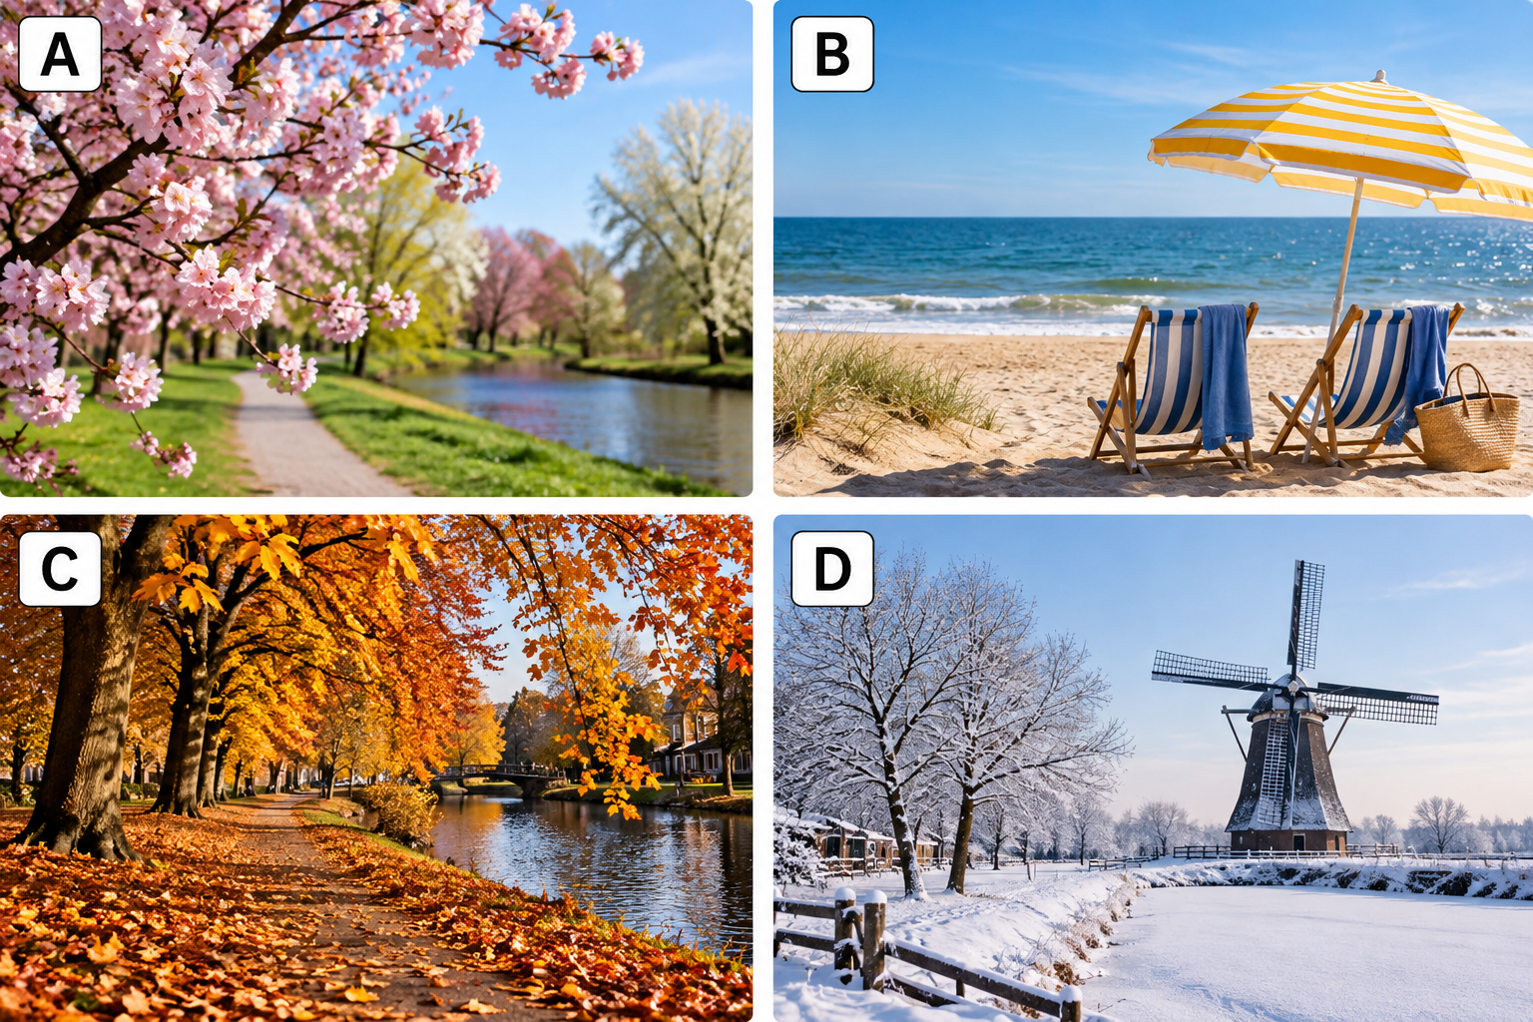

Mijn antwoord: ______________________________
4. Kies het goede antwoord
1. Hoeveel seizoenen zijn er in Nederland?
A. Twee
B. Drie
C. Vier
2. Wanneer begint de herfst?
A. Op 21 juni
B. Op 21 september
C. Op 21 december
3. Hoe is het weer vaak in de herfst?
A. Warm en droog
B. Koud en regenachtig
C. Heel veel sneeuw
4. Welke kleuren krijgen de bladeren?
A. Geel, oranje, rood en bruin
B. Blauw en paars
C. Alleen groen
5. Wat gebeurt er met de bladeren?
A. Ze groeien aan de bomen
B. Ze vallen van de bomen
C. Ze worden groter
6. Wat heb je nodig als het regent?
A. Een zonnebril
B. Een regenjas
C. Een korte broek
7. Wat gebeurt er met de dagen in de herfst?
A. Ze worden langer
B. Ze blijven hetzelfde
C. Ze worden korter
8. Welk seizoen komt na de herfst?
A. De lente
B. De zomer
C. De winter

5. Vul het goede woord in
Woorden: herfst – september – koud – regen – bladeren – bomen – geel – jas – donker – winter
1. Na de zomer begint de ________________________________.
2. De herfst begint op 21 _________________________________ .
3. In de herfst wordt het langzaam ______________________.
4. Het regent vaak in de _______________________________.
5. De ____________________ aan de bomen worden geel, rood, oranje en bruin.
6. De ____________________ verliezen hun bladeren.
7. De bladeren worden vaak ____________________ en oranje.
8. Als het koud is, trek je een ____________________ aan.
9. In de herfst wordt het vroeg ____________________.
10. Na de herfst komt de ____________________.

6. Ga naar buiten.
Maak 4 foto’s van dingen die horen bij de herfst.
Stuur ze op in whatsapp met het woord erbij.
Ga dan weer naar binnen.

